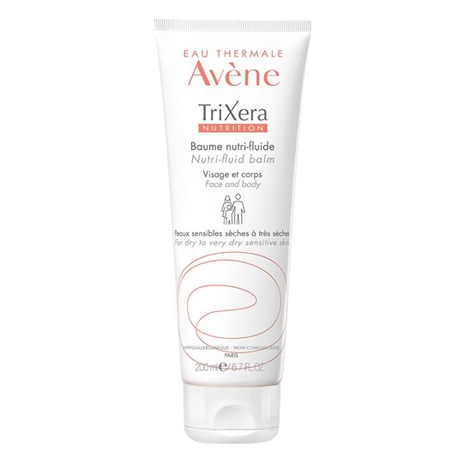
Avene TriXéra սնուցող բալզամ չոր եւ շատ չոր զգայուն մաշկի համար 200 մլ

